四川中衡检测技术有限公司
报告书信息网上公示内容填报表
用人单位名称 | 内江启宏激光科技有限公司
用人单位地址 | 隆昌市金鹅街道星跃路569号联幢3单元 |  | 联系人 | 高总
报告书名称 | 内江启宏激光科技有限公司职业病危害控制效果评价报告书 |  | 报告书编号 | ZHJC[职]控字[2025]0009号
项目组成员 | 毕戎、杨皓、林瑞英
现场调查人员 | 毕戎 | 现场  调查时间 | 2025.4.11 | 用人单位陪同人员 | 高总
现场调查照片 | 无
采样与测量人员 | 李张强、苏浩 | 采样与  测量时间 | 2025.3.4-2025.3.6 | 用人单位陪同人员 | 高总
采样与测量照片 | 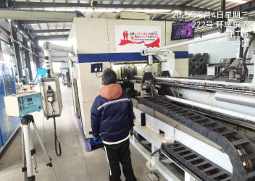
注：现场调查及采样与测量照片，合影照片含企业名称或标识的

